Univerzita Palackého v Olomouci

Pedagogická fakulta

Obor: Učitelství pro 1. stupeň ZŠ
Předmět: Didaktika mateřského jazyka B

Vypracovala: Zuzana Vozihnojová
Dne: 16. 10. 2015

A. CHARAKTERISTIKA VYUČOVACÍ HODINY
Vzdělávací oblast: Jazyk a jazyková komunikace
Vzdělávací obor: Český jazyk a literatura – Jazyková výchova
Tematický okruh: Tvarosloví
Učivo: Druhy číslovek
Období: 1.
Ročník: 3.
Časová dotace: 45 minut
Počet žáků: 25

Typ vyučovací hodiny: Vyvození nového učiva

Cíle vyučovací hodiny: Pochopení nového učiva, vyvodit druhy číslovek

Klíčové kompetence:
- k učení - žák operuje s termíny (číslovky určité, neurčité, základní, řadové, druhové, násobné) a propojuje je do celků, samostatně pozoruje, získané výsledky porovnává

- k řešení problémů - vyhledává informace k řešení problémů, využívá vědomosti a dovednosti, volí vhodné způsoby řešení a užívá logické, matematické a empirické postupy, ověřuje správnost řešení

- komunikativní - vyjadřuje své myšlenky a názory v logickém sledu, naslouchá druhým, porozumí jejich promluvám, účinně se zapojuje do diskuse a dokáže vhodnými argumenty obhájit svůj názor

- sociální a personální - zapojuje se do diskuse, spolupracuje s druhými při řešení daného úkolu

Výukové metody: metoda slovní (motivační rozhovor, vysvětlení nové látky, práce s textem, pracovním listem), metoda dovednostně - praktické (manipulování)
Organizační formy výuky: práce ve dvojicích, frontální výuka
Učební pomůcky: pracovní listy, pastelky, kartičky s číslovkami

B. STRUKTURA VYUČOVACÍ HODINY
Úvodní část:
1´  3´ | Přivítání dětí  Seznámení s tématem (téma hodiny napsané na tabuli)  Motivace  Žákům zadáme úkol do dvojic, aby napsali do sešitu co nejvíce názvů pohádek, kde se objevuje číslovka.  Např. Sněhurka a sedm trpaslíků, Dvanáct měsíčků, Tři oříšky pro Popelku, Třetí princ, Tři zlaté vlasy děda Vševěda, Vlk a sedm kůzlátek, Sedmero krkavců, O třech prasátkách, Pohádky tisíce a jedné noci.  Pokud žáci nebudou vědět, můžeme jim napovědět tím, že jim ukážeme obrázky s pohádkami (obsahující číslovky).  Poté žáci číslovky zakroužkují. Společně zkontrolujeme. | obrázky pohádek (příloha)
Hlavní část:
3´  4´  6´  6´  10´  6´ | Vyvození nového učiva  Řízený rozhovor  Co vyjadřuje číslovka jeden? --vyjadřuje určitý počet  Co vyjadřuje číslovka mnoho? -- nevyjadřuje přesný počet  Jaký je mezi nimi rozdíl?  Určité – vyjadřují přesný počet a pořadí (pět)  Neurčité – nevyjadřuje přesný počet a pořadí (několik)  Práce s pracovním listem - Přiřaď číslovky ke správnému mráčku.  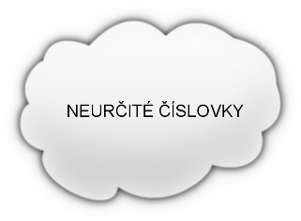  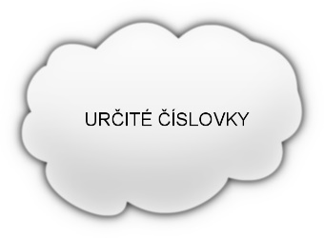  dvacátý, mnoho, sto, několikanásobný, dvoje, několikátý, třicet, několik, devatero, málo  Řízený rozhovor  Jaké druhy číslovek rozpoznáme?  Základní – vyjadřují počet  Řadové – označuje místo v číselné řadě, pořadí  Druhové – označuje množství druhů  Násobné – vyjadřuje kolikrát se nějaká věc vyskytla, kolikrát se něco znásobilo  Upevnění nových termínů  Práce na tabuli  Ve větách vyznač číslovky. Číslovky určité vyznač modře a číslovky neurčité zeleně. Následně doplňte nedokončené věty (výběr možností – základní, řadové, druhové, násobné):  1. Na obloze jsem viděl jeden měsíc, ale mnoho hvězd.  2. První den bylo ještě pěkně a teď již několikátý den prší.  3. Na túru jsem si vzal raději dvoje boty a několikery ponožky.  4. Jakub je několikanásobný vítěz naší školy v atletice a již dvakrát vyhrál mistrovství republiky.  Ve větě číslo 1. se vyskytují číslovky……….  Ve větě číslo 2. se vyskytují číslovky……….  Ve větě číslo 3. se vyskytují číslovky……….  Ve větě číslo 4. se vyskytují číslovky……….  Manipulační činnost - přiřazování číslovek ke správnému druhu Učitelka rozdá každému žákovi jednu kartičku, na které je napsána číslovka (např. deset). Každý žák má za úkol kartičku umístit tabuli do správného políčka k příslušné číslovce. Následně si žáci zapíší číslovku do tabulky.  Práce s pracovním listem - vyhledávání ukrytých číslovek ve větách.  Žáci si nejprve společně nahlas přečtou celé cvičení. Samostatně vyhledají a barevně vyznačí číslovky, které se v článku objevují. Také odpoví na otázku pod textem. Následně proběhne společná kontrola. | definice  pracovní list  definice  připravené cvičení na tabuli  kartičky s číslovkami (příloha)  tabulka  (pracovní list)  pracovní list
Závěrečná část:
2´  3´  1´ | Zopakování nových termínů.  Zadání domácího úkolu.  Přečtěte si popis postavy z pohádky, podtrhni číslovky a nakresli libovolný obrázek k textu.  Otesánek byl kluk jak hora. Na těle bylo vidět, že je to opracovaný pařez, kořínky na rukách a na nohách byly přisekány, aby vyhlížely jako prsty. Vyvalené oči a ohromná pusa zaujaly na první pohled. Tenhle chlapík hodně jedl, proto měl ohromné břicho. Byl tak tlustý, protože snědl všechno, na co přišel. Dokonce snědl i oba dva své rodiče! Měl však pořád málo. Několikrát se pustil i do kolemjdoucích osob. Byla to také jedna děvečka s jetelem, pasák s mnoha prasaty a třeba také ovčák s několika jehňaty.  Zhodnocení aktivity žáků a úrovně procvičených vědomostí a dovedností, odměnění žáků. | pracovní list

C. MEZIPŘEDMĚTOVÉ VZTAHY
Říkanka – ve které se objevují číslovky. Děti se jí naučí nazpaměť.

Vydalo se na výlet,
trpaslíčků malých pět.
První panáček
sednul na vláček.
Druhý plul lodí,
třetí vzducholodí.
Čtvrtý odjel autobusem
a ten malý chudinka
musel běžet klusem.
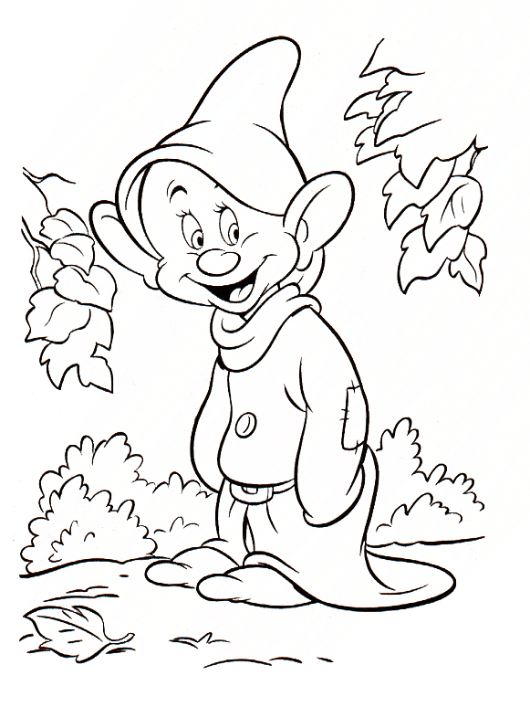
Popis - Prohlédni si obrázek a popiš pohádkovou bytost.

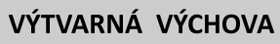
Papírová maska – Vyrob si papírovou masku své nejoblíbenější pohádkové
postavy. (Žákům budou nabídnuté šablony masek, pokud je nebudou chtít, vyrobí si své.)
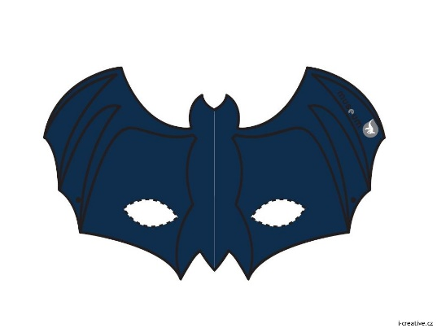
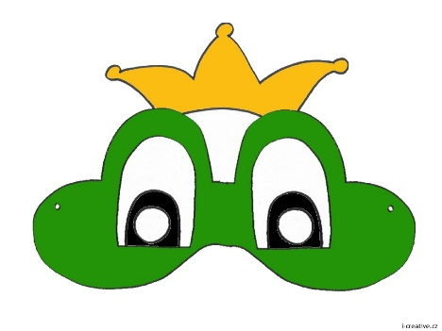

Pozvánka – výroba pozvánky na pohádkový les. Žáci si vytvoří pozvánku z tvrdého papíru pro rodiče na pohádkový les. (Děti mohou kreslit, stříhat nebo lepit.)
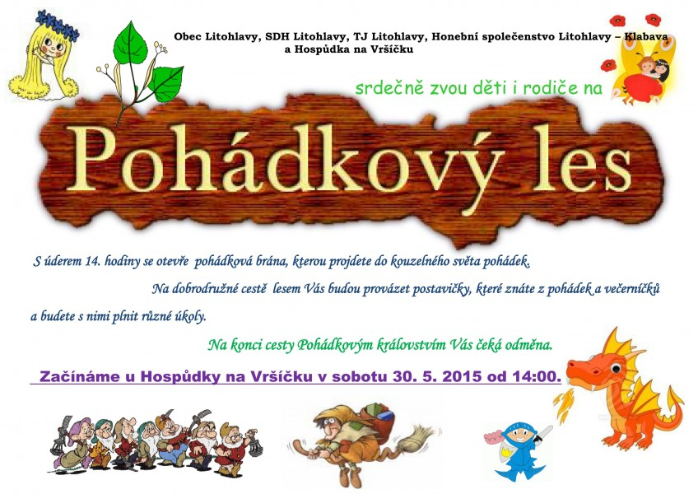

Slovní úlohy – počítání slovních úloh z pohádkového prostředí.

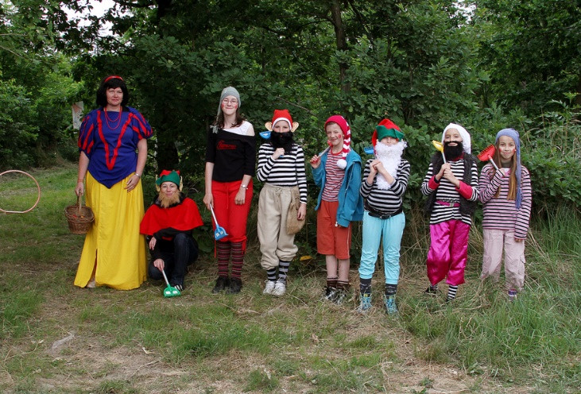
Akce Pohádkový les – Pohádkovým lesem Vás celou dobu budou provázet pohádkové bytosti (žáci) s úkoly a odměnami.
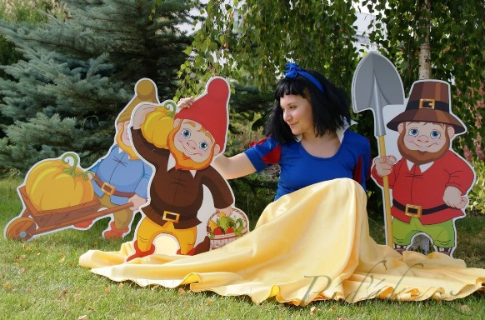

Zdroje: Všechny obrázky jsou dostupné na https://www.google.cz/imghp?hl=cs&tab=wi&ei=brFMVqWgKYSfsgGmpL6wAg&ved=0CBIQqi4oAQ

ERBEN, Karel Jaromír a Božena NĚMCOVÁ. Zlatovláska a jiné pohádky. Ostrava: Blesk, 1992, 109 s. ISBN 80-85606-13-5 KOPECKÁ, Simona a Pavla ŽITNÍKOVÁ. Číslovky: Tématické přípravy na vyučovací jednotku ČJ. Didaktika českého jazyka pro 1. stupeň ZŠ [online]. Olomouc, 2014 [cit. 2015-11-18]. Dostupné z: http://didaktikamj.upol.cz/?akce=pripravy
BRADÁČOVÁ, Lenka. Přehledy českého jazyka pro žáky a studenty: mluvnice, pravopis, sloh. Vyd. 1. Všeň: Alter, c2012, 110 s. ISBN 978-80-7245-270-5.
BRADÁČOVÁ, Lenka. Přehledy českého jazyka pro žáky a studenty: mluvnice, pravopis, sloh. Vyd. 1. Všeň: Alter, c2012, 110 s. ISBN 978-80-7245-270-5.
DRÁBOVÁ, Renata. Český jazyk - školní tabulky. Přehledné základy gramatiky. Praha: Fragment, 2011. ISBN 978-80-253-1219-3
STYBLÍK, Vlastimil. Česká jazyk pro 3. ročník základních škol. Praha: SPN, 2002. ISBN 8085937611
HAVRÁNEK, Bohuslav a Alois JEDLIČKA. Stručná mluvnice česká. Vyd. 26. Praha: Fortuna, 2002, 246 s. ISBN 80-7168-555-0. KOHOUTOVÁ, Marcela. Číslovky v pohádkách: Rozumíme češtině. Skola-rosice.net [online]. Rosice, 2011 [cit. 2015-11-18]. Dostupné z: http://www.skola-rosice.net/i2-sada-a-cesky-jazyk-2-5-trida-rozumime-cestine
ERBEN, Karel Jaromír a Božena NĚMCOVÁ. Zlatovláska a jiné pohádky. Ostrava: Blesk, 1992, 109 s. ISBN 80-85606-13-5 KOHOUTOVÁ, Marcela. Číslovky v pohádkách: Rozumíme češtině. Skola-rosice.net [online]. Rosice, 2011 [cit. 2015-11-18]. Dostupné z: http://www.skola-rosice.net/i2-sada-a-cesky-jazyk-2-5-trida-rozumime-cestine
Škola u babiček. školalyon. [online]. [cit. 1970-01-01]. Dostupné z: https://skolalyon.wordpress.com/krtecci/rikanky/

